hai
国都报告系列 2013年1月10日星期四
国都贵金属日报

【重要资讯】
国都期货研发服务部
分析师：李健
执业编号：F0253574
电话：010-84183026
邮箱：lijian@guodu.cc

地址：北京市东城区东直门南大街3号国华投资大厦10层
国都期货有限公司
网址：www.guodu.cc


1. 英国国家统计局(ONS)周三公布的数据显示，英国11月商品贸易帐赤字91.64亿英镑，高于90.5亿英镑的预期，10月商品贸易帐赤字修为94.87亿英镑，修正前为95.39亿英镑。
2. 欧盟统计局(Eurostat)周三公布的数据显示，欧元区三季度国内生产总值(GDP)录得萎缩。欧元区三季度季调后GDP终值季率萎缩0.1%。欧元区三季度GDP终值年率萎缩0.6%。
3. 希腊国家统计局(ELSTAT)周三公布的数据显示，希腊11月零售销售年率下滑2.9%，前值修正为上升3.5%，9月为下降7.0%，9月为上升2.7%。
4. 美国里奇蒙德联储主席莱克(Jeffrey Lacker)当地时间周二称，美联储最新推出的经济刺激措施对于促进经济增长的作用不大，但将提升明年的通胀风险。
5. 全球最大的黄金上市交易基金(ETF)--SPDR Gold Trust截至1月8日的黄金持仓量减少0.9吨，至1,339.84吨。
【分析建议】
上一交易日comex贵金属小幅下跌，近期美联储官员对于货币政策紧缩的言论一再影响市场，同时欧元区经济指标较弱，欧元走低，原油价格也因美国能源信息署公布的库存指数承压，贵金属价格受到拖累，技术上仍是弱势但没有破位，操作上建议暂时观望或短线参与。

【本周重要财经事件】
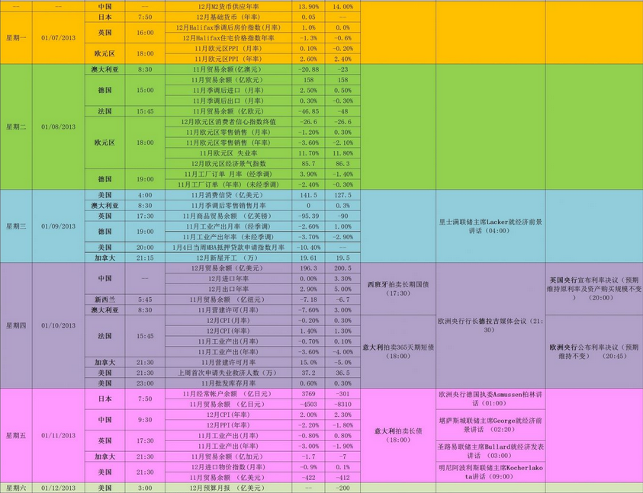图表来源：http://wallstreetcn.com/
免责声明：
如果您对本报告有任何意见或建议，请致信于国都信箱(yfb@guodu.cc），欢迎您及时告诉我们您对本刊的任何想法！
本刊所有信息均建立在可靠的资料来源基础上。我们力求能为您提供精确的数据，客观的分析和全面的观点。但我们必须声明，对所有信息可能导致的任何损失概不负责。
本报告并不提供量身定制的投资建议。报告的撰写并未虑及读者的具体财务状况及目标。国都期货研究团队建议投资者应独立评估特定的投资和战略，并鼓励投资者征求专业财务顾问的意见。具体的投资或战略是否恰当取决于投资者自身的状况和目标。
版权声明：（c）本报告版权为国都期货有限公司所有。本刊所含文字、数据和图表未经国都期货有限公司书面许可，任何人不得以电子、机械、影印、录音或其他任何形式复制、传播或存储于任何检索系统。不经许可，复制本刊任何内容皆属违反版权法行为，可能将受到法律起诉，并承担与之相关的所有损失赔偿和法律费用。涉及版权的所有问题请垂询：010-64000083。

